Тест 11

На чём стоит КП? |  | Где находится КП?
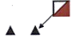  1. | а. восточный камень  б. западный камень  в. восточная группа камней | 11. Какой КП находится на западной углу непреодолимой ограды?
 |  | а. | б. | в.
2. | а. юго-восточная воронка  б. юго-западная микроямка  в. юго-западная воронка | 12. Какой КП находится у восточного подножья?
 |  | а. | б. | в.
3. | а. восточный холм  б. западный холм  в. западная ямка | 13. Какой КП находится на юго-восточном краю непреодолимого болота?
 |  | а. | 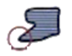  б. | в.
4. | а. южное болотце  б. южный край болота  в. северное болотце | 14. Какой КП находится на северном углу фруктового сада
 |  | а. | б. | в.
5. | а. северо-западная внемасштабная ямка  б. северо-восточная внемасштабная ямка  в. северо-восточная воронка | 15. Какой КП находится на северо-восточном углу застроенной территории?
 |  | 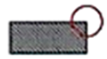  а. | б. | 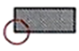  в.
6. | а. северо-западный край полянки  б. северо восточная полянка  в. северо-западная полянка | 16. Какой КП находится на восточной развилке тропинок?
 |  | а. | б. | 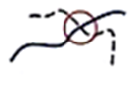  в.
7. | а. юго-восточная группа деревьев  б. юго-западная группа деревьев  в. юго-восточный родник | 17. Какой КП находится на северо-западном углу поляны?
 |  | а. | б. | 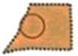  в.
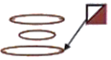  8. | а. южный холм  б. северный холм  в. южная яма | 18. Какой КП находится на юго-западном углу дома?
 |  | а. | б. | в.
9. | а. средняя внемасштабная ямка  б. западная внемасштабная ямка  в. западная воронка | 19. Какой КП находится на южном краю озера?
 |  | а. | б. | в.
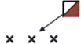  10. | а. средний внемасштабный искусственный объект  б. средняя группа камней  в. восточный внемасштабный искусственный объект | 20. Какой КП находится на северо-восточном краю ямы?
 |  | а. | б. | в.

